**HƯỚNG DẪN CÀI ĐẶT VÀ CHẠY DỰ ÁN**

**II. Cài đặt môi trường**

IDE: Cài đặt IntelliJ IDEA

JDK 17

CSDL: Cài đặt XAMPP, sử dụng cơ sở MySQL của XAMPP

**II. Hướng dẫn chạy chương trình và tạo tài khoản admin**

1. Vào IntelliJ -> Open project -> Mở project đã tải về

2. Thiết lập JDK cho ứng dụng, chờ đợi maven tải các dependencies cần thiết về máy ( Có thể xem các dependency tại file pom.xml)

3. Vào File -> Settings -> Plugins tải lombok để đảm bảo lombok hoạt động đúng cách

4. Thiết lập file application.properties

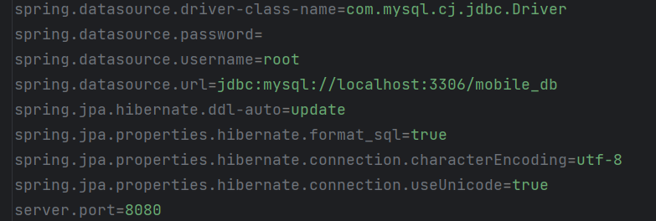

Đổi server.port trong trường hợp có ứng dụng khác đang sử dụng cổng này

5. Thiết lập csdl (Sử dụng XAMPP)

Trước khi chạy, đảm bảo đã tắt MySQL trong máy (Nếu đã cài đặt MySQL) bằng cách vào Start->Services->MySQL->Stop

Vào XAMPP, Start MySQL, kết quả chạy như hình

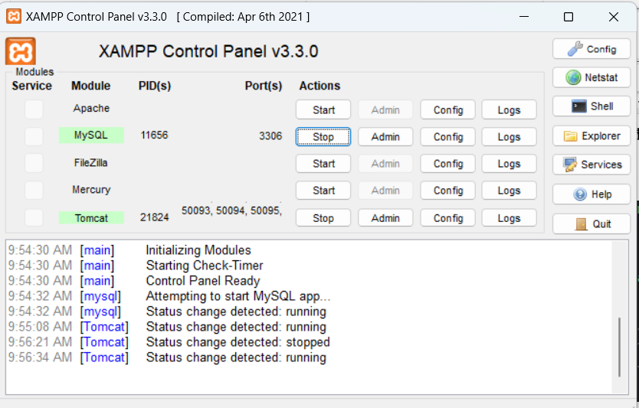

Vào Shell, gõ cách lệnh sau

mysql -u root: sử dụng mysql

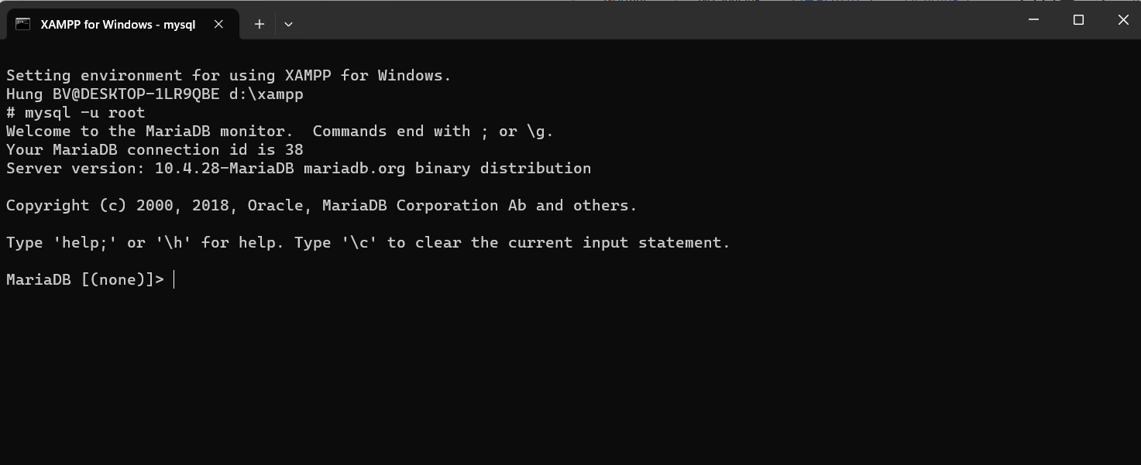

Create database mobile_db; tạo database

Show databases; kiểm tra database đã tạo thành công hay chưa, nếu thành công sẽ xuất hiện trong danh sách

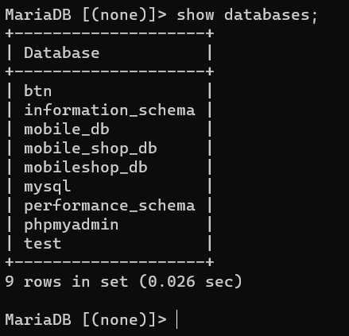

Mở file ProjectApplication chạy ứng dụng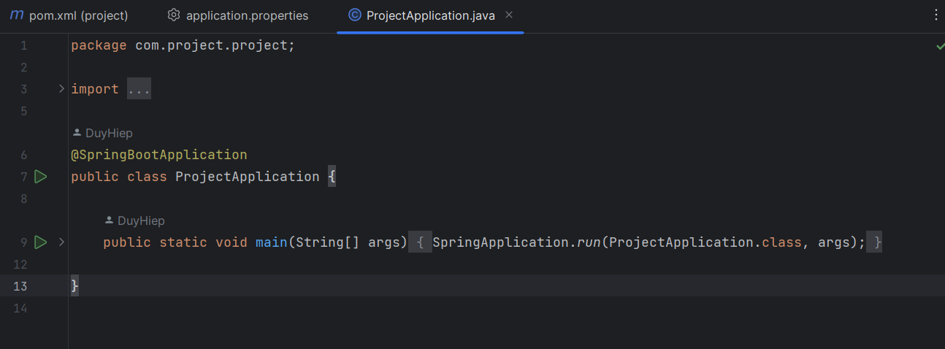

Sau khi chạy, các tables cần thiết sẽ được tạo tự động vào database. Kiểm tra xem các tables đã tạo thành công hay chưa, gõ lệnh sau vào shell:

Use mobile_db;

Show tables;

Kết quả như hình

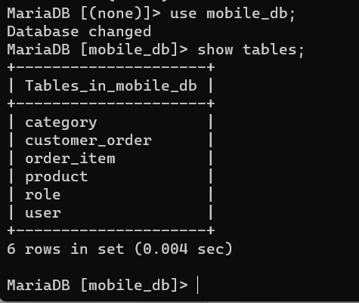

6. Tạo tài khoản ADMIN

Tạo role admin, user bằng cách gõ lệnh

Insert into role(name) value(“ADMIN”)

Insert into role(name) value(“USER”)

Tạo tài khoản ADMIN

Insert into user(name, username, password, enabled, role_id) value(“ADMIN”, “admin”, “123456”, true, 1);

Tạo thành công tài khoản ADMIN với username: admin, password: 123456

(Lưu ý: phải sử dụng tài khoản có ROLE là admin mới có thể sử dụng tính năng quản lý)

**III. Thêm dữ liệu vào csdl**

Cách 1: Sử dụng câu lệnh SQL thêm trực tiếp vào db;

Cách 2: Sử dụng tài khoản ADMIN, vào phần Manage của trang web, tiến hành thêm dữ liệu

Lưu ý: Cần phải thêm Category trước khi thêm Product